Tillsynsbegäran – information om höga naturvärden i avverkningsanmälan A 68530-2020 i Strömsunds kommun

Detta dokument behandlar höga naturvärden i avverkningsanmälan A 68530-2020 i Strömsunds kommun. Denna avverkningsanmälan inkom 2020-12-21 00:00:00 och omfattar 82,3 ha.

Vi begär härmed att Skogsstyrelsen fattar beslut enligt miljöbalken som säkerställer att skogens höga naturvärden bevaras samt säkerställer att EU-lagstiftning efterlevs och att artskyddsbrott förhindras. Vi önskar även ta del av de ställningstaganden och beslut som myndigheterna meddelar till följd av aktuell avverkningsanmälan och föreningens inlaga (se 34 § förvaltningslagen).

Nedan beskrivs fynd av naturvårdsarter som gjorts i det avverkningsanmälda området.

# Naturvårdsarter

I avverkningsanmälan har följande 2 naturvårdsarter hittats: norsk näverlav (VU) och gränsticka (NT). Av dessa är 2 rödlistade. För rödlistade arter har rödlistekategorin angivits inom parentes.

De påträffade naturvårdsarterna är ett tydligt kvitto på att detta rör sig om en skog med höga naturvärden. I Figur 1 visas en karta över det avverkningsanmälda området, där samtliga fyndplatser för naturvårdsarter som finns registrerade på Artportalen har markerats.

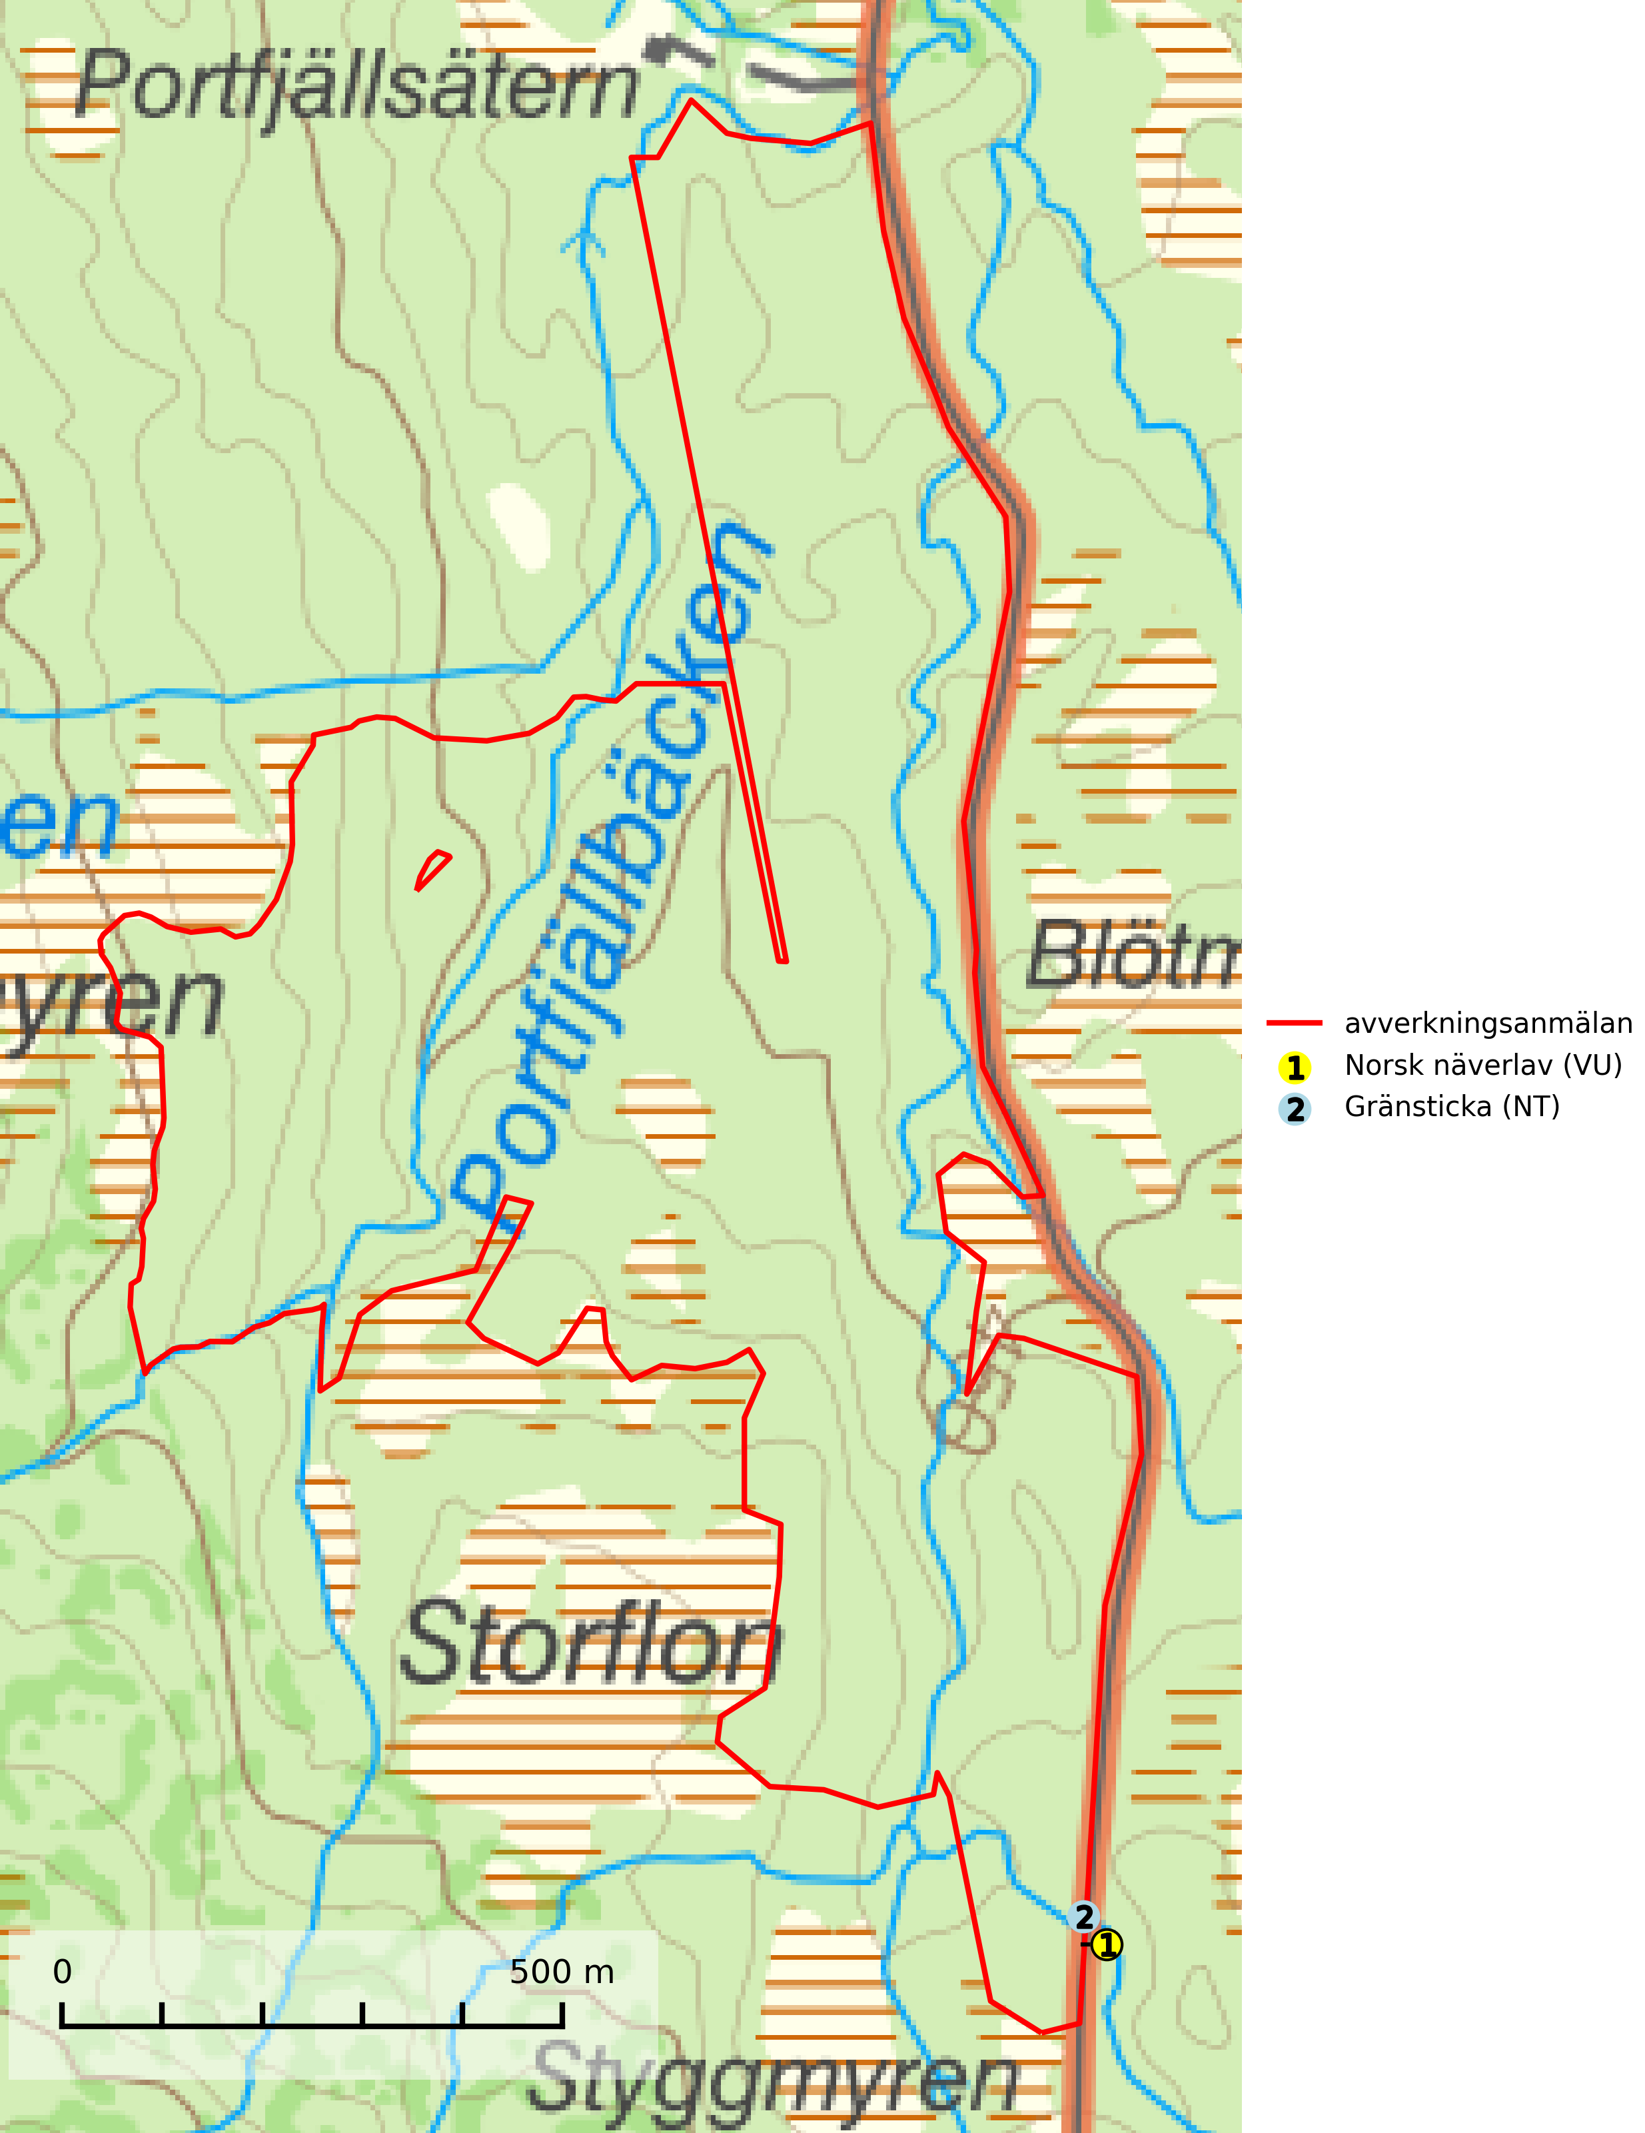

Figur 1. Fyndplatser för naturvårdsarter i det avverkningsanmälda området (röd linje). Markörer utan svart kant är placerade på fyndplatsen. Markörer med svart kant är placerade vid sidan av fyndplatsen och har ett svart streck som visar fyndplatsens exakta position. Kartans mittpunktskoordinat är N 7163027, E 437405 i SWEREF 99 TM.

**Gränsticka (NT)** är en mycket bra signalart inom hela sitt utbredningsområde. Den är huvudsakligen knuten till restbestånd av barrnaturskog och förekommer med ett tydligt optimum i orörda eller måttligt påverkade gamla granskogar där det föreligger långvarig kontinuitet av grov död ved. Lokaler som hyser arten, speciellt i mellersta och södra Sverige, bör undantas från skogsbruk (SLU Artdatabanken, 2024; Nitare & Skogsstyrelsen, 2019).

**Norsk näverlav (VU)**, rödlistad som sårbar, är en suboceanisk art och påträffas bara i områden med hög och jämn luftfuktighet. Den växer i fuktiga granskogar, främst på stammar eller grenar av äldre björkar och granar. Arten är placerad i toppen av Skogsstyrelsens värdepyramid för bedömning av skog med höga naturvärden och försvinner eller missgynnas starkt vid all form av avverkning på eller i anslutning till lokalerna. Norsk näverlav har en hög andel av sin världspopulation i Norge och Sverige vilket medför ett särskilt ansvar för arten (Nitare & Skogsstyrelsen, 2019; SLU Artdatabanken, 2024).